CAN一致性测试系统之终端电阻与内阻测试
来源： 致远电子
在CAN总线测试中，会遇到找不出原因的错误，那你可能忽略了一个解决异常的利器——终端电阻。究竟终端电阻对CAN总线有什么重要作用和影响呢？
电信号在电缆中的传播与光相似，光从空气射入水中会发生光的发射和折射，电信号在阻抗不连续或者发生突变时，会发生电信号的发射。反射过程比较复杂，甚至可能发生多次反射，发射的信号可能会混淆在正常信号上，引起电平变化，导致数据传输出现错误。
一、什么是终端电阻？
使传输电缆的阻抗保持连续可以有效的消除发射，但是电缆总是有终点的，终点的阻抗肯定会发生突变，为了使终点阻抗保持连续，CAN-bus规定在电缆两端或者一端接入匹配电阻——终端电阻，如图1所示，高速CAN-bus终端电阻的接法。

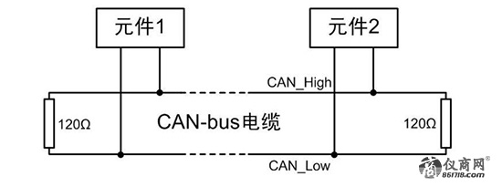
小结：
1.终端电阻的作用就是吸收反射及回波，产生信号反射的最大来源就是阻抗不连续以及不匹配。
2.如果是加在单独的两根线上，相当于一个开环的状态，根据产生信号反射的来源，也就是这种连接方式会导致单线上阻抗更加不连续，在末端突然变为0，会导致反射成倍增加。
3.高速CAN所加的两个120Ω的电阻实际上模拟的是线束连接无穷远的时候在传输线上产生的特性阻抗（不是实际阻抗），这是典型经验值，具体值取决于所采用的线束类型。
二、终端电阻与总线不匹配的灾难现场
了解了终端电阻的作用，那对CAN总线有什么实际影响呢？
1.终端电阻过小造成信号幅值偏小，导致信号识别问题，以致整个网络数据混乱，有时可以通讯，但极不稳定，如图2。
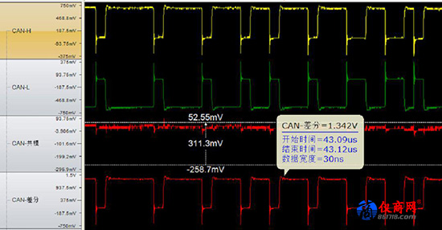
2.终端电阻过大造成信号幅值偏大，驱动力过大，信号出现过冲现象，信号下降沿变缓，即放电时间加长，最终位宽度识别错误，如图3。
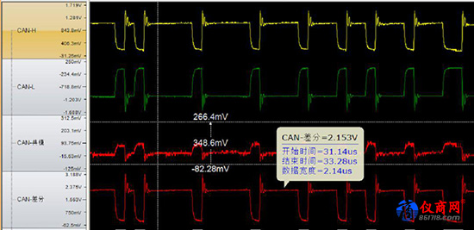
在现场遇到以上情况，通过CANScope加上StressZ扩展板并联在被测总线上，首先进行模拟电阻测试，找到与总线阻抗匹配的阻值，然后加在总线末端，信号正常，如图4。
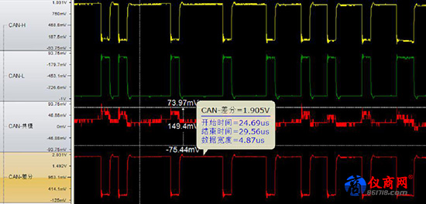
总线末端的终端电阻不可忽略，每个节点的终端内阻阻值也不可忽略，很多车厂的CAN节点测试规范专门有一项内阻测试项，包括：电源和地正常连接的CAN_H内阻、电源和地正常连接的CAN_L内阻、丢失正极时被测节点的输入内阻、丢失地时被测节点的输入内阻、CAN_H与CAN_L之间差分电阻。节点内阻的大小是总线能否有足够的驱动力带动各个节点的因素之一，内阻测试也是直接可判断节点内阻是否发生故障的有效方法。
三、内阻测试原理与方法
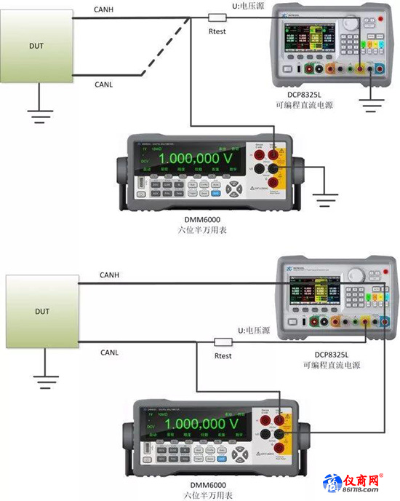

图5中Rtest为测试电阻，为5KΩ。根据内阻测试标准，进行测试。在CANH对地、CANL对地内阻测试时，U=-2V和7V各测试一次，之后对CANH和CANL开路，测试对地电压VCAN_H和VCAN_L。然后将U调节为-2V和7V分别各接入测试一次以如下公式计算后，取平均值（VCAN_H和VCAN_L为开路CANH和CANL对地电压）：
Rin_H=Rtest×（ VCAN_H – V）/（ V– U）
Rin_L=Rtest×（ VCAN_L – V）/（ V– U）
在CANH对CANL的差分内阻测试时，U=5V，之后将CANH和CANL开路，测试差分电压Vdiff。然后将U调节为5V接入测试。以如下公式计算（Vdiff为开路差分电压）：
Rdiff =Rtest×（ Vdiff – V）/（ V– U）
当前行业的技术现状是通过外接电压源、电流源等外围设备，手动完成测试，主要有接线复杂、环节多、测试效率低还并不能保证测试数据的准确性。怎么才能做到测试方便、准确、快捷呢？
看这里☟☟☟
4CANDT一致性测试系统
CANDT一致性测试系统可自动化完成CAN节点物理层、链路层及应用层一致性测试，是当前CAN总线测试领域唯一能够进行完善的物理层自动化测试并导出报表的仪器设备，详情架构如图6。
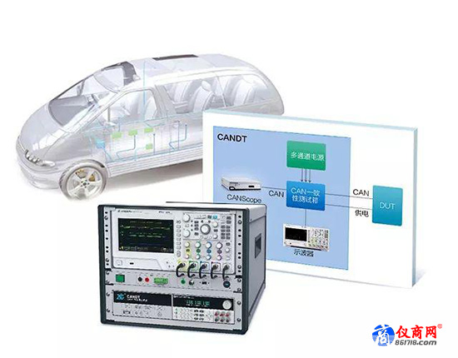
ISO11898-2内阻标准测试标准
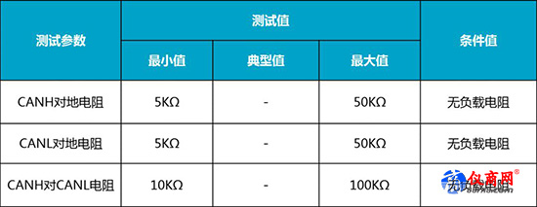
根据测试标准，用CANDT对总线上各个节点的内阻进行一致性测试，测试结果可生成报表，如图7所示。
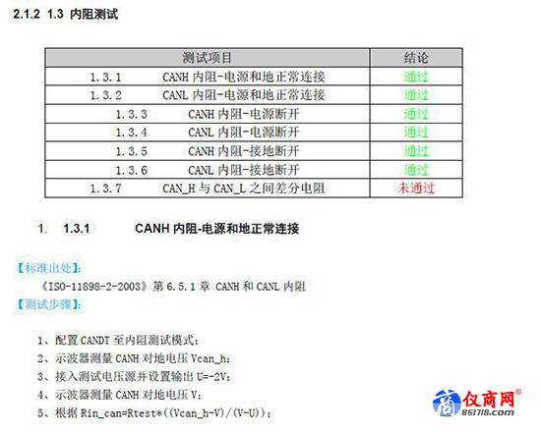
测试完成后，用户可导出自动化测试报告，对于未通过的测试项目可使用CAN总线分析仪对故障进行干扰排除并进行可靠性测试，以加强被测设备的鲁棒性，并且致远电子的CAN总线专家会协助用户，对未通过项目进行分析，给出整改建议；
根据测试报告，还可以跟踪测试条目的标准出处、测试步骤以及判断依据等；
主机厂可以依据此报告评估CAN节点质量，作为主机厂准入依据。

